1.6.2023

TZ – Jaké šperky s sebou zabalit na dovolenou?

Také už se nemůžete dočkat dovolené? Máte už vybráno kam, zbývá jen zabalit a tradáá. Kromě plavek a krému na opalování nezapomeňte na oblíbené šperky Ornamenti. Hodí se ke každému outfitu a oslníte s nimi na pláži, při sportu i při romantické večeři ve dvou.

Nejlepší na léto jsou šperky z chirurgické oceli Ornamenti
Šperky z chirurgické oceli jsou voděodolné, nemusíte je tedy vůbec sundávat a budou vás zdobit, i když si půjdete zaplavat do moře či do bazénu. Zvládnou s vámi i sport a jakékoli jiné běžné denní aktivity. Jsou hypoalergenní, neobsahují olovo ani nikl a vhodné jsou i pro citlivou pleť. Vybírat můžete ze spousty šperků ve stříbrné variantě, pozlacené 18k zlatem či ozdobené zirkony, perlami, polodrahokamy nebo barevnými korálky. Šperky z chirurgické oceli pořídíte za příjemnou cenu, můžete si jich tedy pořídit víc a častěji je střídat a kombinovat.

Letní tipy – výrazné šperky, vrstvení, zirkony a náramky na kotník
- Nebojte se v létě zaujmout a dopřát si i výraznější šperky. Uvidíte, že sklidíte úspěch. Co třeba nepřehlédnutelné pozlacené náušnice Shield gold nebo plochý náhrdelník Wide Flat gold?
- Skvělý tip, který je ideální na letní období, je vrstvení šperků. Kombinace šperků různé délky, druhů a velikosti na holé opálené kůži krásně vynikne. Vrstvit můžete náhrdelníky, náramky, prstýnky i náušnice. Kombinovat lze různé délky, pozlacené i stříbrné šperky, jednoduché kousky s těmi výraznějšími nebo zdobenými zirkony či perlami. Fantazii se meze nekladou a záleží jen na vás a vašem citu. Pokud nemáte na vrstvení odvahu, pořiďte si šperky, které tento efekt v sobě již nesou, např. pozlacený dvojitý náhrdelník Double Love you gold, pozlacený náramek Triple Snake gold či set pozlacených prstýnku Double Wave gold.
- Na léto jsou úžasné šperky se zirkony, ať už bílými nebo barevnými. V záři slunečních paprsků se budou krásně třpytit a vy budete nepřehlédnutelná. Náš tip jsou třeba pozlacené náušnice Summertime gold se sadou barevných zirkonů.
- Vyloženě letní vibe mají šperky, které hrají výraznými barvami, např. skvělým tipem je řada Turquoise Clover gold (náramek, náhrdelník a náušnice), kterou zdobí tyrkysový minerál Amazonit Tianhe.
- K letním must-have patří rozhodně náramky na kotník. Originálně ozdobí vaše nohy a upoutají pozornost nejen na pláži, ale i na nákupech či v kavárně. Vybírat můžete z náramků stříbrných, pozlacených 18k zlatem, ozdobených mušlemi či barevnými korálky. A i v tomto případě vrstvěte.

Při cestování budou vaše šperky v bezpečí v cestovní šperkovnici
Skvělý tip na dovolenou je praktická a prostorná cestovní šperkovnice. Na cestách vaše šperky ochrání a vejdou se do ní všechny potřebné prstýnky, náušnice, náramky i náhrdelníky. Díky krásnému designu bude pak zdobit i váš domov.

Nabídku letních šperků najdete na webových stránkách www.ornamenti.cz.
Na webu se můžete také zaregistrovat do věrnostního programu a nakupovat už jen levněji a levněji.
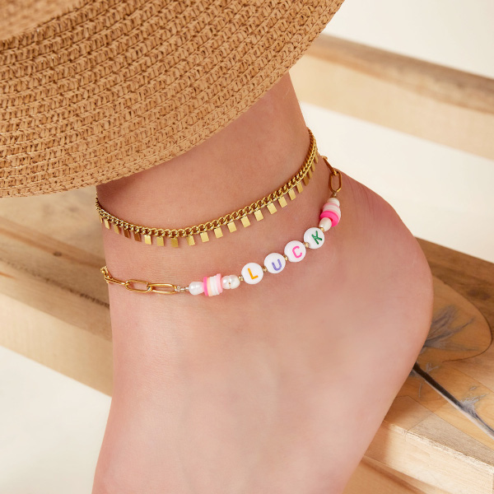
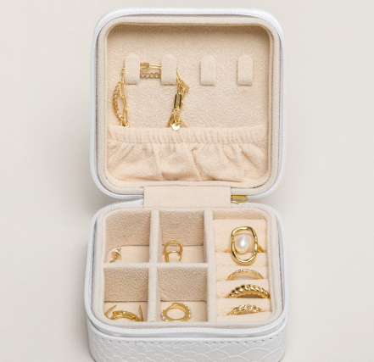
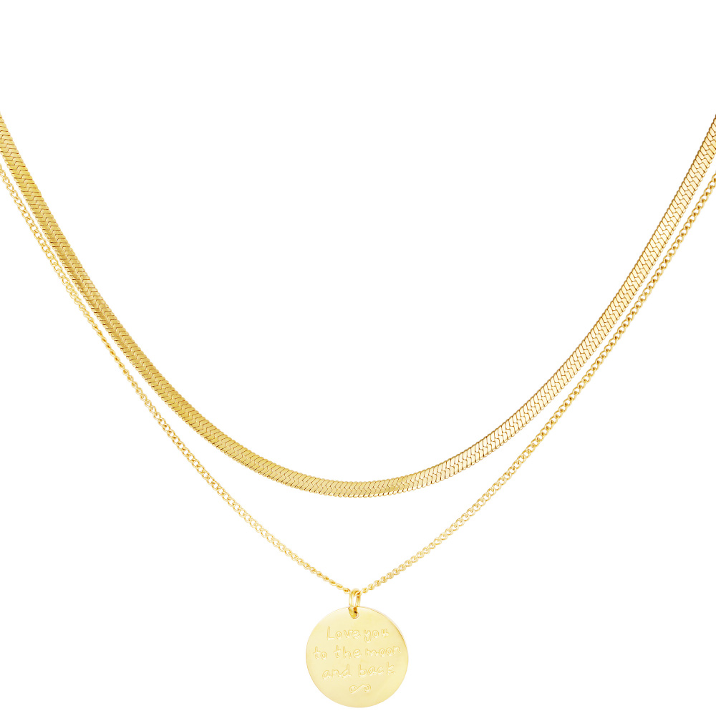

Kontakty: Mediální servis:

Ornamenti cammino...
www.ornamenti.cz Dagmar Kutilová
Facebook/Ornamenti e-mail: kutilova@cammino.cz
Instagram/Ornamenti tel.: +420 606 687 506
www.cammino.cz

